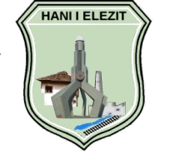


Republika e Kosovës - Republic of Kosova
Komuna – Municipality
H a n i i E l e z i t
_________________________________________________________________________

01/Nr.______ /2024

F T E S Ë

Ftoheni që të merrni pjesë në mbledhjen e shtatë -VII- të Komitetit për Komunitete për vitin 2024, e cila do të mbahet me datë: 29.07.2024 me fillim pune në ora 14:00 në sallën e takimeve.

RENDI I PUNËS

- Miratimi i procesverbalit nga mbledhja e kaluar.
- Takim me Zyrtarin e Zyrës së Prokurimit.
- Takim me Drejtorinë e Urbanizmit, Kadastër dhe Mbrojte të Mjedisit.
- Eventuale

Bashkë me ftesën ju dërgojmë:-

- Procesverbalin nga mbledhja e kaluar.

Hani i Elezit Kryesuesi i Komitetit
Mefail Suma
_________________

